Paparazzi UAV 软件需求规格说明
版本基线 v7.0.0 stable｜项目级完整需求基线

概述

软件概述
Paparazzi UAV 是面向无人飞行器及相关无人载具的开放式软硬件系统。软件提供从飞行器配置、代码生成、机载闭环控制、机地通信到地面任务监视的完整能力，可根据 aircraft 与 airframe 配置形成固定翼、旋翼、混合构型或地面车辆的软件实例。本规格以 Paparazzi UAV v7.0.0 stable 为软件范围，描述地面段、通信段和机载段的共同需求，并以官方 Bebop2 旋翼飞行器配置落实典型设备、接口和控制参数。
系统运行时，机载软件采集惯性、磁场、卫星导航、气压、距离和能源数据，完成飞行状态估计；导航和制导模块根据飞行计划或操作员指令生成控制目标；稳定控制与混控模块形成执行机构命令；数据链把飞行状态发送至地面站，并接收模式、任务、参数和人工操纵命令。
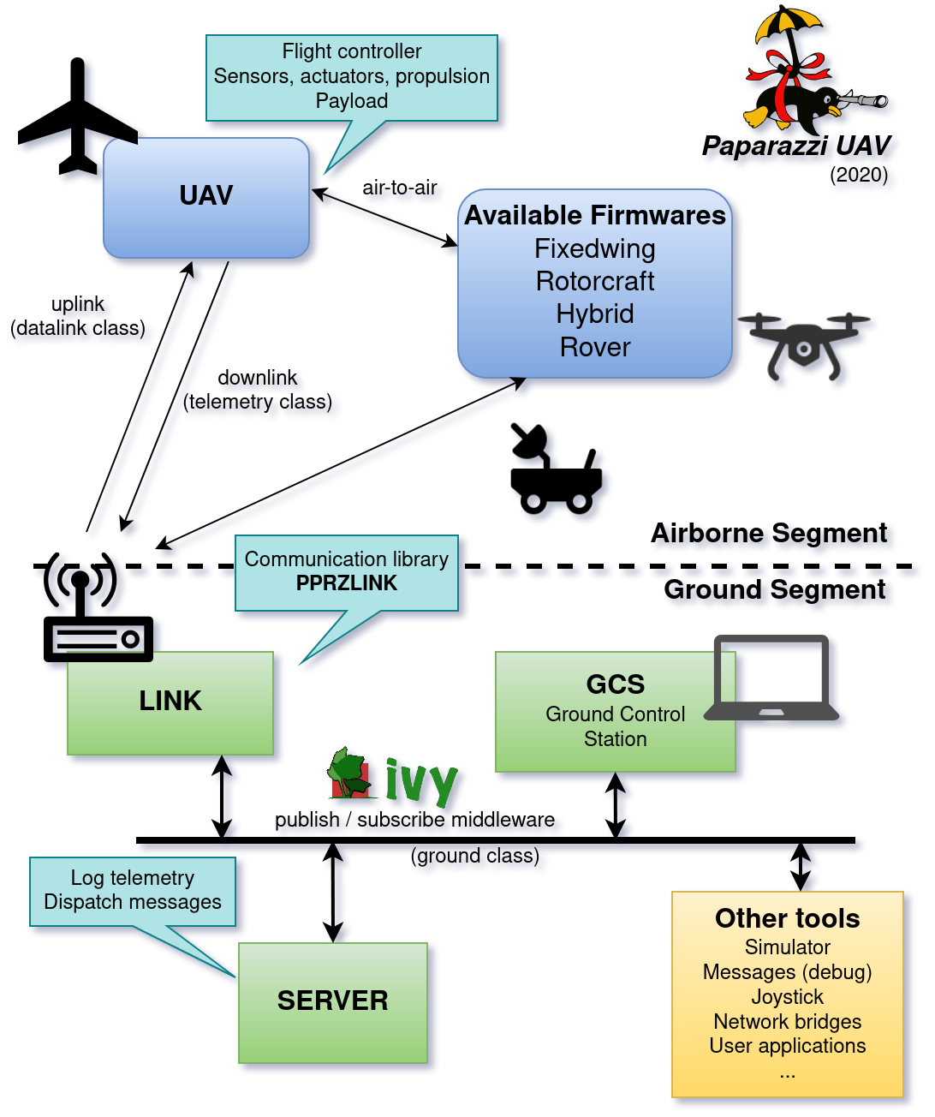
图1.1-1 Paparazzi UAV 系统架构

适用范围
本规格覆盖 Paparazzi Center 及其核心地面程序、PPRZLink 通信、机载公共服务、旋翼/固定翼飞控框架、配置生成与仿真接口。由于项目允许按构型选择设备和算法，具体硬件连接和定量参数以选定 airframe 为准；本规格中的 Bebop2 参数用于说明一个完整可部署构型，不限制其他受支持飞行器使用相同平台能力。

系统组成
Paparazzi UAV 由地面段、通信段和机载段组成。地面段的 Link 程序连接飞行器，Server 维护飞行器状态，GCS 提供地图、状态和任务操作界面，各程序通过 Ivy 发布/订阅总线交换信息。通信段以 PPRZLink 消息与传输层连接地面设备和飞行器。机载段完成传感器采集、状态估计、导航、制导、稳定、控制分配、执行机构输出、遥测、日志及安全监视。
组成部分 | 主要软件/设备 | 主要职责
地面段 | Paparazzi Center、Link、Server、GCS | 配置构建、链路接入、状态维护、任务监视与操作
通信段 | PPRZLink、串口/USB/UDP/Wi-Fi/数传设备 | 消息编码、传输、解析和机地分发
机载控制器 | MCU/ChibiOS 或 Linux 飞控平台 | 运行传感器、估计、导航、控制和执行任务
敏感设备 | IMU、磁力计、GNSS、气压计、空速计、声呐/测距、电源检测 | 测量运动、位置、高度、环境和能源状态
执行设备 | 电机、ESC、舵机、云台及可选任务载荷 | 执行推进、姿态和任务控制命令

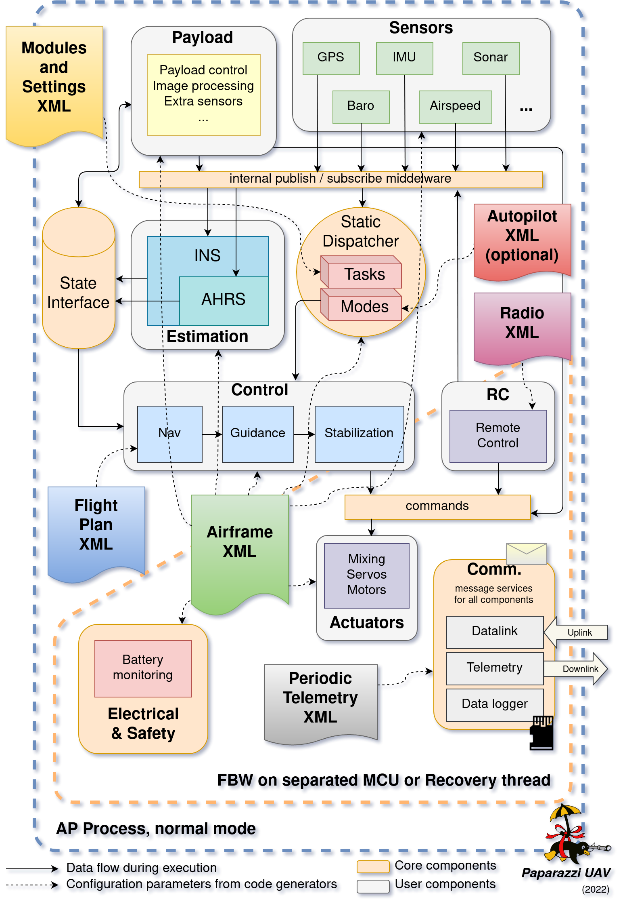
图1.3-1 机载闭环控制组成

运行环境规定

运行方案和场景
系统以配置生成的软件实例运行。地面准备阶段选择飞行器、目标板卡、飞行计划、遥测和参数配置并生成目标程序；机载启动阶段初始化设备和模块，建立定时任务与通信；任务执行阶段按照传感器采集、状态估计、导航/制导、控制与执行机构输出的闭环顺序运行；地面站持续接收遥测并可下发任务、模式和参数命令。
运行阶段 | 主要输入 | 主要活动 | 主要输出
配置与生成 | aircraft、airframe、flight plan、telemetry、settings | 展开依赖、生成代码、选择目标源文件 | 可编译飞行器实例
上电初始化 | 板级配置、持久化参数 | 初始化设备、模块、定时器和安全状态 | 可运行的机载软件
飞行前等待 | 定位、链路、能源和传感器状态 | 建立参考、保持推进禁止、接收任务 | 起飞允许条件
任务飞行 | 飞行计划、状态估计、操作员命令 | 导航、制导、稳定、执行与遥测 | 受控飞行和任务状态
降落与结束 | 降落点、近地距离、飞行状态 | 下降、地面检测、关闭推进 | 地面安全状态和日志

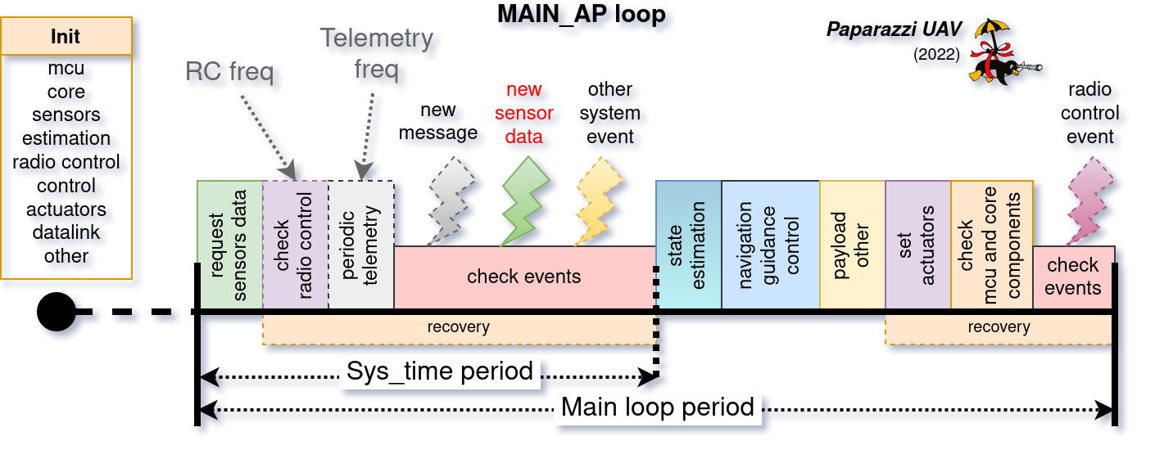
图2.1-1 机载主任务调度关系

硬件环境

机载处理平台
Paparazzi 机载软件可运行在采用 ChibiOS 的微控制器飞控板或采用 Linux 的集成飞行器平台上。底层体系结构向上提供统一的系统时间、I2C、SPI、UART、CAN、ADC、PWM、USB 和网络接口。Bebop2 参考构型运行在 Parrot Bebop2 板级 Linux 环境中。

Bebop2 参考设备
序号 | 设备 | 型号或作用 | 接口 | 软件用途
1 | 机载处理器 | Parrot Bebop2 板级计算平台 | Linux 设备接口 | 运行飞控和网络通信
2 | 加速度计/陀螺仪 | MPU6000 | I2C2 | 惯性测量和姿态估计
3 | 磁力计 | AK8963 | I2C1 | 航向观测
4 | GNSS 接收机 | u-blox | 串行 UBX | 位置、速度和时间
5 | 气压计 | MS5607/MS5611 系列 | I2C1 | 气压和高度观测
6 | 声呐 | Bebop 近地距离传感器 | SPI0/ADC0 | 近地高度和着地辅助
7 | 电机系统 | 四电机及板级控制器 | I2C1 | 推进和姿态控制
8 | 无线链路 | 机载 Wi-Fi/UDP | UDP | 遥测、设置和控制
9 | 机载存储 | 内部文件系统 | 文件接口 | 飞行日志

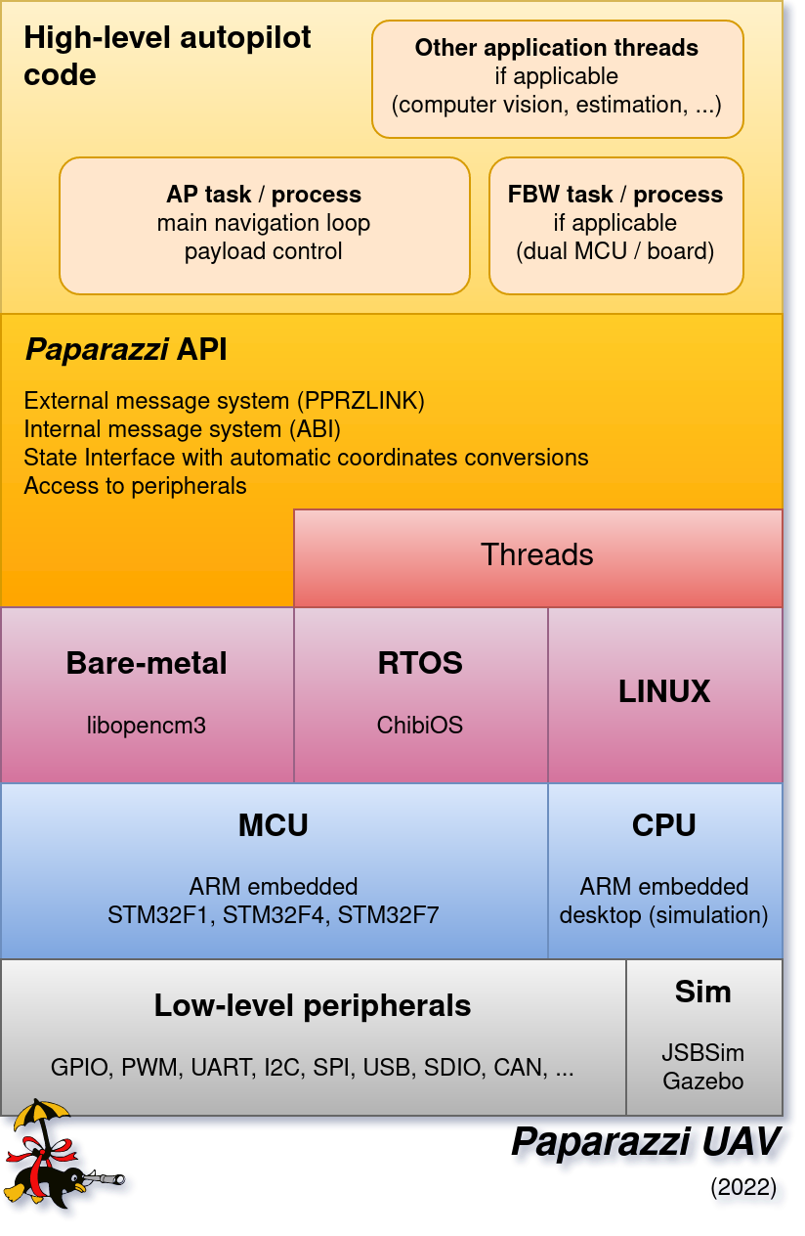
图2.2-1 机载底层运行架构

支持软件环境
类别 | 环境或语言 | 用途
机载语言 | C | 驱动、状态估计、导航、制导、控制和通信
配置描述 | XML | 飞行器、模块、飞行计划、遥测和参数配置
地面段 | OCaml、Python、C/C++ | 地面核心程序、工具、脚本和扩展
嵌入式运行环境 | ChibiOS 或板级 Linux | 实时调度、外设访问和网络/文件服务
仿真环境 | NPS、JSBSim，可选 Gazebo/FlightGear | 软件在环仿真和任务运行

配置与资料基线
Paparazzi UAV 的可执行能力由通用代码、XML 配置和生成代码共同确定。下表给出本规格采用的项目级资料入口，并以 Bebop2 构型落实设备、接口、算法和定量参数。其他飞行器复用同一软件框架时，应由对应 airframe、module、flight plan、telemetry 和 settings 文件替换构型特定项。
资料类别 | 主要位置 | 在本规格中的作用
飞行器入口 | conf/conf_example.xml | 选择 aircraft、airframe、flight plan、radio、telemetry 与 settings
参考构型 | conf/airframes/examples/bebop2_indi.xml | 确定 Bebop2 固件、板卡、设备、算法、控制参数与模块集合
板级模块 | conf/modules/boards/bebop2.xml | 确定气压计、声呐、电气监测等板级依赖
飞行计划 | conf/flight_plans/rotorcraft_basic.xml | 定义地理参考、航点、最大离家距离和任务块/阶段
遥测模式 | conf/telemetry/default_rotorcraft.xml | 定义周期遥测消息与发送周期
在线设置 | conf/settings/rotorcraft_basic.xml；conf/settings/control/ | 定义模式、解锁、Kill/Resurrect 与控制参数
设备模块 | conf/modules/imu_bebop.xml；gps_ublox.xml；sonar_bebop.xml；actuators_bebop.xml | 建立物理设备、接口、周期/事件函数与驱动源文件的对应
算法模块 | conf/modules/ins_ekf2.xml；stabilization_indi_simple.xml；motor_mixing.xml | 建立状态估计、稳定控制与控制分配算法的装配关系
架构资料 | doc/sphinx/source/developer_guide/system_overview.rst 及配图 | 说明地面段、PPRZLink、ABI、状态接口与机载主循环

接口

软件接口
序号 | 编号 | 接口对象 | 接口形式 | 主要数据
1 | PPRZ-IREQ-01 | Link 与飞行器 | PPRZLink/串口、USB、UDP 或无线链路 | 遥测消息、控制指令、任务与设置
2 | PPRZ-IREQ-02 | Link、Server、GCS | Ivy 发布/订阅总线 | 飞行器状态、任务、操作和地面工具消息
3 | PPRZ-IREQ-03 | 机载模块之间 | ABI 发布/订阅 | 传感器测量、状态和模块事件
4 | PPRZ-IREQ-04 | 飞行动力学仿真器 | NPS/模型接口 | 模拟状态、传感器量和执行机构命令

硬件接口
序号 | 编号 | 设备 | 接口类型 | 输入与输出
1 | PPRZ-IREQ-05 | MPU6000 | I2C2 | 输入：加速度、角速度；输出：配置和采样控制
2 | PPRZ-IREQ-06 | AK8963 | I2C1 | 输入：三轴磁场；输出：配置和采样控制
3 | PPRZ-IREQ-07 | u-blox GNSS | UART/UBX | 输入：定位、速度、时间；输出：接收机配置
4 | PPRZ-IREQ-08 | 气压计 | I2C1 | 输入：压力、温度；输出：转换与读取命令
5 | PPRZ-IREQ-09 | Bebop 声呐 | SPI0/ADC0 | 输入：距离采样；输出：触发和设备控制
6 | PPRZ-IREQ-10 | 四电机控制器 | I2C1 | 输入：设备状态；输出：四路电机驱动命令

设备、配置与驱动对应
下表把参考构型中的物理设备与接口、模块配置、实现文件和功能需求对应起来。设备是否装配由 airframe 与 module 配置共同决定；同一驱动可被其他兼容构型复用。
设备 | 物理接口 | 配置入口 | 主要驱动/实现 | 对应需求
MPU6000 | I2C2 | imu_bebop.xml | modules/imu/imu_bebop.c | PPRZ-FREQ-04
AK8963 | I2C1 | imu_bebop.xml | modules/imu/imu_bebop.c | PPRZ-FREQ-04
u-blox GNSS | UART/UBX | gps_ublox.xml | modules/gps/gps_ubx.c | PPRZ-FREQ-05
MS5607/MS5611 | I2C1 | boards/bebop2.xml、baro_ms5611_i2c.xml | modules/sensors/baro_ms5611_i2c.c | PPRZ-FREQ-06
Bebop 声呐 | SPI0/ADC0 | sonar_bebop.xml | modules/sonar/sonar_bebop.c | PPRZ-FREQ-06
电源检测 | 板级测量/ABI | electrical.xml、Bebop2 airframe | modules/energy/electrical.c | PPRZ-FREQ-07
四电机控制器 | I2C1 | actuators_bebop.xml | boards/bebop/actuators.c | PPRZ-FREQ-20
Wi-Fi/UDP 链路 | UDP/PPRZLink | Bebop2 airframe datalink | modules/datalink/downlink.c、telemetry.c | PPRZ-FREQ-21/22
内部文件系统 | POSIX 文件接口 | logger_file.xml | modules/loggers/logger_file.c | PPRZ-FREQ-25

软件详细需求

功能分解
机载软件按照感知、估计、决策和执行闭环进行功能分解。传感器与外设驱动产生测量数据；ABI 总线将数据送入状态估计算法；统一状态接口向飞行状态判断、导航、制导和稳定控制提供状态；控制分配将归一化命令映射为物理执行机构输出；数据链、日志、能源和安全处理贯穿闭环。地面段通过 PPRZLink 和 Ivy 总线完成通信、状态维护与操作。
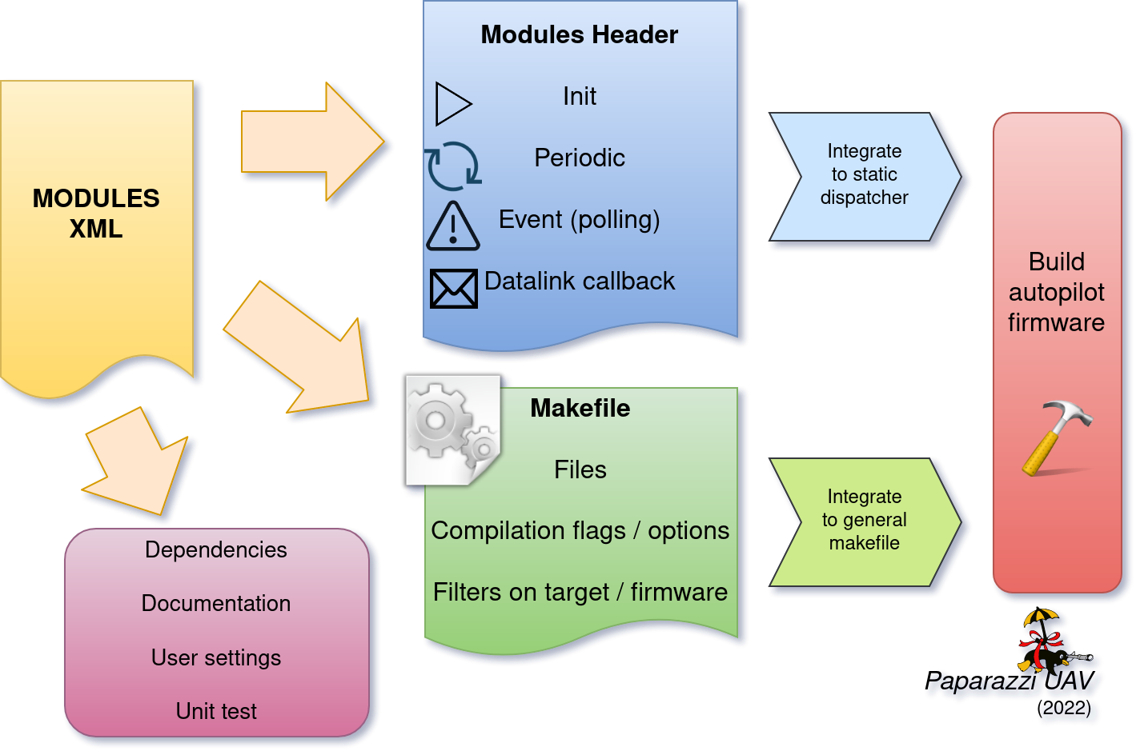
图3.1-1 模块组成与生成关系
功能索引按需求标识列出每项能力的配置或资料入口及主要实现位置。配置项回答该能力在何种飞行器实例中启用、采用何种参数；实现项回答该能力由哪些源文件和关键入口完成。
需求标识 | 功能 | 配置/资料入口 | 主要实现文件与入口
PPRZ-FREQ-01 | 飞行器配置实例生成 | conf/conf_example.xml；Bebop2 airframe、flight plan、telemetry、settings XML | sw/tools/generators/gen_aircraft.ml；gen_airframe.ml；gen_flight_plan.ml
PPRZ-FREQ-02 | 机载软件初始化 | conf/airframes/examples/bebop2_indi.xml；模块 XML 的 init 定义 | sw/airborne/main_ap.c：main_ap_init；generated/modules.h
PPRZ-FREQ-03 | 机载周期任务调度 | doc/sphinx/source/developer_guide/PPRZ_Main_ap_loop.png；模块周期配置 | sw/airborne/main_ap.c：main_ap_periodic、main_ap_event
PPRZ-FREQ-04 | 惯性与航向传感器采集 | conf/modules/imu_bebop.xml；conf/modules/boards/bebop2.xml | sw/airborne/modules/imu/imu_bebop.c：imu_bebop_init、imu_bebop_periodic
PPRZ-FREQ-05 | 卫星导航数据采集 | conf/modules/gps_ublox.xml；gps_ubx_ucenter.xml | sw/airborne/modules/gps/gps_ubx.c：gps_ubx_init、gps_ubx_event
PPRZ-FREQ-06 | 气压高度与近地距离采集 | conf/modules/sonar_bebop.xml；conf/modules/boards/bebop2.xml；baro_ms5611_i2c.xml | sw/airborne/modules/sonar/sonar_bebop.c；modules/sensors/baro_ms5611_i2c.c
PPRZ-FREQ-07 | 能源状态采集 | conf/airframes/examples/bebop2_indi.xml：电池阈值；conf/modules/electrical.xml | sw/airborne/modules/energy/electrical.c：electrical_init、electrical_periodic
PPRZ-FREQ-08 | 机载消息发布与订阅 | doc/sphinx/source/developer_guide/system_overview.rst：ABI | sw/airborne/modules/core/abi.c；modules/core/abi.h
PPRZ-FREQ-09 | 飞行状态估计 | conf/modules/ins_ekf2.xml；Bebop2 airframe 的 INS 配置 | sw/airborne/modules/ins/ins_ekf2.cpp：ins_ekf2_init、ins_ekf2_update
PPRZ-FREQ-10 | 统一状态接口 | developer_guide/system_overview.rst：State interface | sw/airborne/state.c；sw/airborne/state.h
PPRZ-FREQ-11 | 飞行与地面状态判定 | rotorcraft firmware 状态与阈值定义 | sw/airborne/firmwares/rotorcraft/autopilot_firmware.c：autopilot_firmware_periodic
PPRZ-FREQ-12 | 飞行模式管理 | conf/settings/rotorcraft_basic.xml：模式枚举与模式命令 | sw/airborne/autopilot.c：autopilot_set_mode；firmwares/rotorcraft/autopilot_static.c
PPRZ-FREQ-13 | 遥控与数据链控制输入 | Bebop2 airframe 的 radio_control/datalink 配置 | sw/airborne/modules/radio_control；sw/airborne/firmwares/rotorcraft/autopilot_static.c
PPRZ-FREQ-14 | 电机解锁与紧急停转 | conf/settings/rotorcraft_basic.xml：Kill、Resurrect、ARMING | sw/airborne/autopilot.c：autopilot_set_motors_on、autopilot_set_kill_throttle
PPRZ-FREQ-15 | 飞行计划执行 | conf/flight_plans/rotorcraft_basic.xml | sw/tools/generators/gen_flight_plan.ml；generated/flight_plan.h；rotorcraft/navigation.c：nav_periodic_task
PPRZ-FREQ-16 | 航迹与航点导航 | flight plan 航点、航段、盘旋与 max_dist_from_home 配置 | sw/airborne/firmwares/rotorcraft/navigation.c；sw/airborne/modules/nav
PPRZ-FREQ-17 | 水平与垂直制导 | Bebop2 airframe 的 guidance 与速度/倾角参数 | sw/airborne/firmwares/rotorcraft/guidance/guidance_h.c：guidance_h_run；guidance_v.c：guidance_v_run
PPRZ-FREQ-18 | 姿态与角速度稳定控制 | conf/modules/stabilization_indi_simple.xml；Bebop2 INDI 参数 | sw/airborne/firmwares/rotorcraft/stabilization/stabilization_indi_simple.c：stabilization_indi_enter、stabilization_indi_run
PPRZ-FREQ-19 | 四旋翼控制分配 | conf/modules/motor_mixing.xml；Bebop2 QUAD_X 与旋向配置 | sw/airborne/modules/actuators/motor_mixing.c：motor_mixing_run
PPRZ-FREQ-20 | 电机执行机构输出 | conf/modules/actuators_bebop.xml；Bebop2 actuator 范围和通道 | sw/airborne/boards/bebop/actuators.c；generated/airframe.h
PPRZ-FREQ-21 | 机地数据链通信 | PPRZLink 消息定义；airframe datalink 设备配置 | sw/airborne/modules/datalink/downlink.c；sw/airborne/datalink.c；pprzlink 生成接口
PPRZ-FREQ-22 | 周期遥测组织 | conf/telemetry/default_rotorcraft.xml；FlightRecorder 模式 | sw/airborne/modules/datalink/telemetry.c；generated/periodic_telemetry.h
PPRZ-FREQ-23 | 地面段状态维护与显示 | developer_guide/system_overview.rst：Link、Server、GCS、Ivy | sw/ground_segment/tmtc；sw/ground_segment/cockpit
PPRZ-FREQ-24 | 飞行参数在线设置 | conf/settings/rotorcraft_basic.xml；settings/control 下的设置文件 | sw/airborne/modules/core/settings.c：settings_init、DlSetting；generated/settings.h
PPRZ-FREQ-25 | 机载飞行数据记录 | conf/modules/logger_file.xml；Bebop2 日志路径；FlightRecorder telemetry | sw/airborne/modules/loggers/logger_file.c：logger_init、logger_periodic
PPRZ-FREQ-26 | 旋翼飞行器起飞控制 | conf/flight_plans/rotorcraft_basic.xml：Wait GPS、Start Engine、Takeoff、Standby | generated/flight_plan.h；rotorcraft/navigation.c；autopilot.c
PPRZ-FREQ-27 | 旋翼飞行器降落控制 | conf/flight_plans/rotorcraft_basic.xml：land here、land、flare、landed | generated/flight_plan.h；rotorcraft/autopilot_firmware.c：地面检测与 in_flight 更新
PPRZ-FREQ-28 | 仿真运行支持 | Bebop2 nps/sim target；NPS 与 JSBSim 配置资料 | sw/simulator/nps；sw/airborne/arch/sim；sw/ground_segment/cockpit

功能需求

飞行器配置实例生成
a. 需求标识：PPRZ-FREQ-01
b. 功能描述：根据飞行器、机载板卡、固件、飞行计划、遥测和运行参数配置生成可编译的软件实例。
c. 调用条件：用户在 Paparazzi Center 或构建命令中选择 aircraft 与目标后执行构建。
d. 输入：aircraft 配置、airframe XML、flight plan XML、radio、telemetry、settings 和 module 描述。
e. 输出：生成的 airframe、模块调用、飞行计划、遥测和参数定义，以及对应目标的编译源文件集合。
f. 处理：
（1）读取 aircraft 条目及其引用的 airframe、flight plan、radio、telemetry 和 settings 配置；
（2）解析 airframe 中的 firmware、target、board 和显式 module，形成目标软件的初始组成；
（3）解析各模块的依赖、提供能力和自动加载条件，补齐构建所需模块与源文件；
（4）将飞行计划、遥测周期和在线设置转换为机载程序可直接引用的生成代码和定义；
（5）依据目标板卡与体系结构选择源文件、编译选项和链接目标，形成确定的飞行器软件实例。

机载软件初始化
a. 需求标识：PPRZ-FREQ-02
b. 功能描述：完成机载软件核心服务、传感器、状态估计、遥控、控制、执行机构、数据链和默认模块的初始化。
c. 调用条件：机载处理器上电、复位或软件重新启动后调用一次。
d. 输入：生成的 airframe 定义、模块定义、板级配置和持久化参数。
e. 输出：完成初始化的模块对象、通信设备、定时器和初始飞行安全状态。
f. 处理：
（1）完成 MCU 或 Linux 板级平台初始化，建立时钟、外设访问和基础运行服务；
（2）按照 core、sensors、estimation、radio control、control、actuators、datalink 和 default 的顺序初始化飞控功能组；
（3）执行构型所加载模块的初始化入口，注册其周期任务、事件入口和通信资源；
（4）设置初始飞行模式和推进禁止状态，使初始化期间的执行机构保持安全输出；
（5）完成启动条件检查后进入周期调度；系统状态未建立时不得进入正常飞行控制。

机载周期任务调度
a. 需求标识：PPRZ-FREQ-03
b. 功能描述：按照配置频率和固定先后关系调度传感器、状态估计、控制、执行机构、核心服务和数据链任务。
c. 调用条件：初始化完成且系统定时基准运行时周期调用。
d. 输入：系统时间、PERIODIC_FREQUENCY、TELEMETRY_FREQUENCY 和各任务组定时器状态。
e. 输出：按时执行的任务组以及更新后的传感器数据、状态量、控制量、执行命令和通信数据。
f. 处理：
（1）读取系统时间并检查各任务组的虚拟定时器，确认本周期应执行的任务；
（2）执行传感器周期任务，触发设备采样并接收本周期可用的测量数据；
（3）在传感器周期中点依次执行状态估计、控制、默认模块和执行机构任务；
（4）分别调度遥控、MCU/core 和数据链周期任务，更新控制输入、系统服务和机地通信；
（5）按 MCU、core、sensors、estimation、radio control、control、actuators、datalink、default 的顺序处理异步事件。

惯性与航向传感器采集
a. 需求标识：PPRZ-FREQ-04
b. 功能描述：采集加速度、角速度和磁场数据，并形成统一的惯性测量消息。
c. 调用条件：传感器模块完成初始化且传感器任务到期。
d. 输入：MPU6000 加速度计/陀螺仪数据、AK8963 磁力计数据和相应校准参数。
e. 输出：带发送者标识和时间关系的加速度、角速度及磁场测量消息。
f. 处理：
（1）依据 Bebop2 构型初始化 I2C2 上的 MPU6000 和 I2C1 上的 AK8963，并装载轴向与校准参数；
（2）周期调用设备驱动启动加速度、角速度和磁场测量；
（3）在设备事件完成时读取原始测量值及对应的数据有效状态；
（4）执行轴向变换、零偏修正和灵敏度换算，形成统一量纲的惯性与磁场数据；
（5）通过 ABI 总线发布测量消息及发送者标识，供状态估计算法订阅。

卫星导航数据采集
a. 需求标识：PPRZ-FREQ-05
b. 功能描述：接收并解析 GNSS 定位、速度、时间和定位质量数据。
c. 调用条件：GNSS 模块启用且串行链路收到完整数据帧。
d. 输入：u-blox 接收机输出的 UBX 消息及接收机配置参数。
e. 输出：GNSS 修正状态、位置、速度、航向、时间和精度信息。
f. 处理：
（1）初始化 GNSS 通信设备，并按构型设置 u-blox 接收机所需的 UBX 消息；
（2）逐字节接收数据并完成 UBX 帧头同步、消息类别识别和载荷长度判定；
（3）校验完整帧，只对校验通过且字段长度满足要求的消息进行解析；
（4）将位置、速度、航向、时间和精度字段转换为 Paparazzi GPS 数据结构；
（5）发布 GNSS 状态并保留定位有效性，使导航、状态估计和失效保护能够区分有效与无效定位。

气压高度与近地距离采集
a. 需求标识：PPRZ-FREQ-06
b. 功能描述：采集气压传感器和声呐距离信息，为高度估计、起降和近地状态判断提供测量。
c. 调用条件：相应设备启用且传感器任务或设备事件到期。
d. 输入：MS5607/MS5611 气压数据、Bebop 声呐的 SPI/ADC 数据以及传感器有效性信息。
e. 输出：气压、温度、气压高度和近地距离测量。
f. 处理：
（1）依据 Bebop2 板级依赖初始化 MS5607/MS5611 气压计和声呐设备；
（2）按设备状态机启动压力、温度和近地距离的测量或转换过程；
（3）在转换完成后读取原始数据，并将其换算为压力、温度、气压高度和距离；
（4）检查设备有效状态，对声呐突变、超量程或无效回波进行处理；
（5）仅在有效量程内向高度估计发布近地距离；Bebop2 参考构型的最大使用距离为 2.2 m。

能源状态采集
a. 需求标识：PPRZ-FREQ-07
b. 功能描述：采集和计算机载供电电压、电流、功率、电量及能量状态。
c. 调用条件：电气监视模块启用并获得新的 ADC、板级或总线测量。
d. 输入：电池电压、电流测量值、累计采样数据和构型电池阈值。
e. 输出：供电电压、电流、瞬时功率、平均功率、累计电荷、累计能量和电池告警状态。
f. 处理：
（1）读取板级电压、电流或总线测量值，并按构型比例换算为工程量；
（2）根据电压和电流计算瞬时功率，更新平均功率统计量；
（3）依据采样间隔累计电荷和能量，形成飞行期间的能源消耗状态；
（4）把电压、电流、功率和累计量提供给遥测、日志和安全处理；
（5）按 Bebop2 构型的 12.4 V、11.1 V、11.0 V 和 9.9 V 阈值更新正常、低、临界和灾难电压状态。

机载消息发布与订阅
a. 需求标识：PPRZ-FREQ-08
b. 功能描述：在传感器、状态估计、控制和载荷模块之间传递具有统一类型定义的数据。
c. 调用条件：ABI 核心初始化完成，数据生产者发布消息或消费者注册订阅。
d. 输入：消息类型、发送者标识、回调绑定和消息载荷。
e. 输出：被匹配订阅者接收的类型化机载消息。
f. 处理：
（1）消费者按消息类型、发送者标识和回调函数建立 ABI 订阅绑定；
（2）生产者在新数据可用时构造类型化消息并携带发送者标识；
（3）ABI 按消息类型遍历绑定关系，并把消息分发给匹配的订阅者；
（4）不同传感器或算法通过发送者标识并存，使构型能够选择实际用于估计和控制的数据源。

飞行状态估计
a. 需求标识：PPRZ-FREQ-09
b. 功能描述：融合惯性、磁场、GNSS、气压和距离信息，估计飞行器的位置、速度、姿态及相关状态。
c. 调用条件：估计模块已初始化，并接收到所需传感器测量或估计任务到期。
d. 输入：加速度、角速度、磁场、GNSS、气压高度、近地距离及其有效性和时间信息。
e. 输出：位置、速度、加速度、姿态四元数/欧拉角、角速度以及估计器状态。
f. 处理：
（1）初始化 EKF2 状态、噪声参数、坐标参考以及各类观测的订阅接口；
（2）利用加速度和角速度数据执行状态传播，更新姿态、速度和位置的预测值；
（3）在 GNSS、磁场、气压或有效距离观测到达时执行对应的观测修正；
（4）检查观测有效性和滤波器状态，不满足使用条件的测量不得进入更新过程；
（5）将位置、速度、姿态和估计器状态写入统一状态接口并提供监视信息。

统一状态接口
a. 需求标识：PPRZ-FREQ-10
b. 功能描述：以统一坐标和数据表示向导航、制导、控制、遥测及任务模块提供飞行器状态。
c. 调用条件：状态估计算法产生新的状态或软件模块请求某种状态表示。
d. 输入：位置、速度、加速度、姿态、角速度、空速和风速的任一受支持表示。
e. 输出：调用模块所请求坐标系和数值形式的状态量。
f. 处理：
（1）接收估计器写入的位置、速度、加速度、姿态、角速度、空速或风速，并设置相应有效标志；
（2）保存状态量的原始坐标系、数值类型和姿态表示形式；
（3）消费者请求另一种坐标或表示时，执行坐标变换、定点/浮点换算或姿态转换；
（4）缓存已转换结果；新的原始状态到达后使受影响的转换缓存失效。

飞行与地面状态判定
a. 需求标识：PPRZ-FREQ-11
b. 功能描述：判定飞行器是否处于飞行、着地或地面冲击状态，为模式和任务转换提供条件。
c. 调用条件：旋翼飞控周期运行并取得推力、垂直速度和加速度状态。
d. 输入：电机使能状态、推力命令、垂直速度、垂直加速度和地面检测使能状态。
e. 输出：in_flight 状态、地面检测结果和飞行时间。
f. 处理：
（1）读取电机使能、推力命令、垂直速度和垂直加速度状态；
（2）当推力、速度或加速度满足飞行判据时增加飞行状态计数并保持 in_flight；
（3）当低推力、低垂直速度和低垂直加速度持续满足地面判据时清除飞行状态；
（4）当垂向加速度绝对值超过地面冲击阈值时产生着地候选状态；
（5）更新飞行时间和地面检测结果，供起飞、降落、关闭电机和遥测逻辑使用。

飞行模式管理
a. 需求标识：PPRZ-FREQ-12
b. 功能描述：根据启动配置、遥控或数据链指令以及安全事件管理飞行器工作模式。
c. 调用条件：系统启动、收到模式设置、飞行计划切换或发生失效保护事件。
d. 输入：当前模式、目标模式、RC/数据链状态、定位状态、飞行状态及安全事件。
e. 输出：新的 autopilot、水平制导、垂直制导和稳定控制模式。
f. 处理：
（1）接收启动配置、遥控通道、数据链设置或安全逻辑给出的目标模式；
（2）检查目标模式是否适用于当前固件，并验证其定位、链路和飞行状态条件；
（3）执行原模式退出处理，清理不再使用的导航、制导或控制状态；
（4）进入目标模式并同步水平制导、垂直制导和稳定控制子模式；
（5）拒绝不满足条件的模式转换，并把最终模式提供给控制流程和遥测。

遥控与数据链控制输入
a. 需求标识：PPRZ-FREQ-13
b. 功能描述：接收操作员的姿态、推力、模式和任务控制输入。
c. 调用条件：遥控接收机或数据链模块启用并收到新的控制帧。
d. 输入：RC 通道值、PPRZLink 下行消息或地面站设置命令。
e. 输出：归一化操纵量、遥控链路状态、模式请求和任务指令。
f. 处理：
（1）按构型选择 SBUS、PPM、串口或数据链作为遥控输入来源；
（2）接收控制帧并检查帧完整性、通道范围和更新时间；
（3）把通道值映射为滚转、俯仰、偏航、推力和模式请求的归一化量；
（4）依据输入新鲜度更新链路正常、丢失或严重丢失状态；超时后不得继续生成新的有效指令；
（5）把有效操纵量和模式请求送入姿态设定、模式管理和任务处理。

电机解锁与紧急停转
a. 需求标识：PPRZ-FREQ-14
b. 功能描述：管理电机允许输出状态，并在解锁条件不足或收到停转命令时禁止产生推进力。
c. 调用条件：系统启动、解锁条件变化、收到 Kill/Resurrect 指令或安全逻辑请求停转。
d. 输入：解锁状态机条件、飞行模式、遥控/数据链命令、飞行状态和安全事件。
e. 输出：motors_on 与 kill_throttle 状态，以及允许或禁止的执行机构输出。
f. 处理：
（1）系统启动时清除 motors_on 并保持 kill_throttle，使所有推进通道使用安全值；
（2）检查解锁状态机、飞行模式、链路状态和安全事件是否满足电机开启条件；
（3）条件满足且收到允许命令后设置电机开启状态，允许控制分配结果进入执行机构；
（4）收到 Kill 或安全停转请求时立即禁止推进输出；
（5）Resurrect 仅在状态机允许时恢复；电机禁止期间内部控制量可更新，但不得形成有效推进输出。

飞行计划执行
a. 需求标识：PPRZ-FREQ-15
b. 功能描述：按照 XML 飞行计划生成的任务状态机执行等待、起飞、航路、盘旋、待命和降落等任务块。
c. 调用条件：进入导航模式且飞行计划已生成并初始化。
d. 输入：当前任务块、航点、飞行状态、定位状态、任务时间和地面站任务切换命令。
e. 输出：活动任务块、阶段、航点目标、导航指令和任务转换结果。
f. 处理：
（1）初始化生成的飞行计划状态机、当前任务块、阶段和航点数据；
（2）进入活动任务块时执行块的进入动作，并初始化该块所需的计时和导航状态；
（3）在周期调用中执行当前阶段的导航语句及相关任务动作；
（4）计算 until、while 和 exception 条件，满足条件时前进、跳转或改道；
（5）执行旧阶段或任务块的退出动作，并把新的块号、阶段号和任务状态下传。

航迹与航点导航
a. 需求标识：PPRZ-FREQ-16
b. 功能描述：根据飞行计划给出的航点、航段和盘旋任务产生期望位置、速度或航向。
c. 调用条件：飞行计划请求 stay、go、route、circle、heading 或相应导航原语。
d. 输入：当前位置、航点坐标、航段端点、盘旋中心与半径、导航参数和地理参考。
e. 输出：水平位置/速度/航向目标及垂直高度或爬升目标。
f. 处理：
（1）将地理坐标或局部坐标航点转换到当前导航坐标系；
（2）对 stay 任务计算当前位置与航点的误差，形成位置保持目标；
（3）对 route 任务计算航段方向、沿线进度和横向偏差，形成沿线导航目标；
（4）对 circle 任务根据圆心、半径和旋向计算切向目标；
（5）限制导航目标在构型允许范围内，并更新制导设定值和航点到达状态。

水平与垂直制导
a. 需求标识：PPRZ-FREQ-17
b. 功能描述：把导航目标或人工操纵目标转换为姿态、速度和推力设定。
c. 调用条件：制导任务到期且相应水平、垂直模式有效。
d. 输入：当前位置与速度、目标位置/速度/航向、高度或爬升目标、人工操纵量和制导增益。
e. 输出：姿态设定、角速度设定、推力设定及制导状态。
f. 处理：
（1）根据当前模式选择直接姿态、速度保持、位置保持、导航或引导输入；
（2）计算水平位置与速度误差，生成滚转、俯仰或水平速度设定；
（3）计算高度与垂直速度误差，生成推力或爬升率设定；
（4）对姿态、水平速度、爬升和下降目标施加构型限值；
（5）向稳定控制输出姿态、角速度和推力设定；Bebop2 参考构型的水平参考最大速度为 2 m/s。

姿态与角速度稳定控制
a. 需求标识：PPRZ-FREQ-18
b. 功能描述：根据姿态和角速度设定计算滚转、俯仰、偏航和总推力控制量。
c. 调用条件：控制任务到期，状态估计有效且当前模式需要姿态或角速度闭环。
d. 输入：姿态/角速度设定、估计姿态、机体角速度、角加速度、控制有效性参数和执行机构动态参数。
e. 输出：归一化滚转、俯仰、偏航和推力控制命令。
f. 处理：
（1）读取姿态和角速度设定以及估计姿态、角速度和角加速度；
（2）计算滚转、俯仰和偏航方向的角运动误差；
（3）按照 Bebop2 INDI 参数对测量量和控制命令进行滤波；
（4）利用控制有效性矩阵和执行机构动态计算增量控制量；
（5）累加并限制三轴控制命令；人工滚转和俯仰姿态设定绝对值不得超过 45°。

四旋翼控制分配
a. 需求标识：PPRZ-FREQ-19
b. 功能描述：把四通道控制量分配为四个电机的独立指令。
c. 调用条件：姿态稳定控制完成且执行机构任务准备输出。
d. 输入：滚转、俯仰、偏航、推力控制量，电机开启状态和 QUAD_X 混控参数。
e. 输出：前左、前右、后右和后左四个电机的归一化命令。
f. 处理：
（1）读取滚转、俯仰、偏航和总推力控制量以及电机开启状态；
（2）按照 QUAD_X 构型的混控符号和比例计算四个电机的初始命令；
（3）根据电机旋向和 yaw 反向配置修正偏航分量；
（4）对四路命令执行上下限约束和饱和处理，并记录饱和状态；
（5）电机未开启或控制失效时，把四路输出替换为构型规定的安全值。

电机执行机构输出
a. 需求标识：PPRZ-FREQ-20
b. 功能描述：把四个电机命令转换为 Bebop2 执行机构驱动数据并发送到电机控制硬件。
c. 调用条件：执行机构周期任务到期且新的混控结果可用。
d. 输入：四电机归一化命令、每路最小/中性/最大值、电机允许状态和 I2C 设备配置。
e. 输出：通过板级执行机构接口发送的四路电机驱动命令。
f. 处理：
（1）读取四路归一化电机命令、电机允许状态以及每路最小、中性和最大值；
（2）将归一化命令映射到 Bebop2 构型的 2500 至 12000 驱动范围；
（3）按 TOP_LEFT、TOP_RIGHT、BOTTOM_RIGHT、BOTTOM_LEFT 的通道次序组织四路数据；
（4）对每路输出执行限幅；电机禁止时使用安全值替换；
（5）通过 I2C1 将四路命令发送至 Bebop2 电机控制硬件，并保留接口状态。

机地数据链通信
a. 需求标识：PPRZ-FREQ-21
b. 功能描述：在机载软件和地面段之间传输遥测、控制、任务和参数消息。
c. 调用条件：数据链设备与 PPRZLink 传输层初始化完成，或收到待发送/待接收数据。
d. 输入：机载遥测消息、地面下行消息、飞行器标识、传输设备及协议配置。
e. 输出：编码后的上行/下行帧以及解析后的 PPRZLink 消息。
f. 处理：
（1）将待发送消息按 PPRZLink 消息定义序列化并加入飞行器标识；
（2）把消息封装为选定传输层的链路帧，并经串口、USB、UDP 或无线设备发送；
（3）对接收字节流执行同步、长度、发送者/接收者识别和校验处理；
（4）只把完整且校验通过的消息提交给下行消息分发逻辑；
（5）按消息类型把有效内容分发给遥控、设置、飞行计划和任务模块；Bebop2 参考构型使用 transparent UDP 链路。

周期遥测组织
a. 需求标识：PPRZ-FREQ-22
b. 功能描述：按遥测模式和消息周期组织飞行状态、导航、传感器、能源和故障信息的发送。
c. 调用条件：数据链周期任务到期且遥测通道可用。
d. 输入：当前遥测模式、消息周期表及各模块提供的状态数据。
e. 输出：AUTOPILOT_VERSION、ROTORCRAFT_STATUS、ROTORCRAFT_FP、GPS_INT、INS、ENERGY 等遥测消息。
f. 处理：
（1）读取生成的 telemetry 模式、消息列表和每条消息的发送周期；
（2）根据当前时间检查消息计时器，确定本周期到期的遥测项；
（3）调用消息注册函数读取状态、GNSS、INS、IMU、能源和执行机构等数据并编码；
（4）按当前模式组织消息；支持 default、raw_sensors、scaled_sensors、ahrs 和 attitude_loop 等模式；
（5）当同一周期的消息超过链路可用容量时延后发送，避免阻塞主控制闭环。

地面段状态维护与显示
a. 需求标识：PPRZ-FREQ-23
b. 功能描述：接收多架飞行器数据，维护飞行器状态并向操作员显示位置、模式、能源、任务和链路信息。
c. 调用条件：Link 接收到机载消息，或 Server/GCS 通过 Ivy 总线收到状态更新。
d. 输入：PPRZLink 消息、飞行器配置、地图和任务信息。
e. 输出：飞行器状态记录、地图航迹、状态条、告警、任务按钮及面向其他地面工具的 Ivy 消息。
f. 处理：
（1）Link 从串口、USB、UDP 或无线链路接收 PPRZLink 消息并转换为 Ivy 消息；
（2）Server 按飞行器标识维护最新位置、姿态、模式、链路和任务状态；
（3）GCS 订阅所需状态并更新地图航迹、状态条、告警和任务按钮；
（4）操作员提交模式、航点、任务块或设置操作时，GCS 形成相应 Ivy 请求；
（5）Server 和 Link 将地面请求转换并发送为目标飞行器的下行消息。

飞行参数在线设置
a. 需求标识：PPRZ-FREQ-24
b. 功能描述：允许操作员通过地面站读取和调整构型允许在线修改的飞行参数。
c. 调用条件：地面站与飞行器通信正常，操作员选择设置项并提交新值。
d. 输入：设置索引或名称、新值、取值范围、步长及处理函数。
e. 输出：更新后的机载参数和设置回读消息。
f. 处理：
（1）根据 settings XML 生成包含名称、索引、类型、范围、步长和处理函数的设置表；
（2）地面站读取设置定义，并按照范围或枚举向操作员显示可选值；
（3）机载端解析设置消息，按索引定位变量或专用处理函数；
（4）执行类型转换和范围约束后更新参数；模式、Kill、Resurrect 和重启命令调用专用处理函数；
（5）通过 DL_VALUE 或对应消息回传实际生效值，使地面站更新显示。

机载飞行数据记录
a. 需求标识：PPRZ-FREQ-25
b. 功能描述：把选定的飞行状态、传感器、控制和系统信息记录到机载文件系统。
c. 调用条件：logger_file 模块启用、存储路径可用且记录周期到期。
d. 输入：FlightRecorder 遥测模式选择的消息、时间信息和文件路径。
e. 输出：包含周期飞行数据的机载日志文件及记录状态。
f. 处理：
（1）检查构型日志路径并创建本次记录所需的目录和文件；
（2）按 FlightRecorder 遥测模式和消息周期选择待记录的数据项；
（3）采集状态、GNSS、INS、IMU、能源和执行机构数据，并附加时间关系；
（4）把编码后的记录写入文件并更新 LOGGER_STATUS；
（5）写入失败或存储不可用时保留错误状态，不得阻塞主控制闭环；Bebop2 默认路径为 /data/ftp/internal_000。

旋翼飞行器起飞控制
a. 需求标识：PPRZ-FREQ-26
b. 功能描述：在定位和电机状态满足条件后，从地面保持状态转换至受控制的爬升和待命状态。
c. 调用条件：飞行计划进入 Takeoff 块且定位有效，操作员已启动电机。
d. 输入：当前位置、CLIMB 航点、爬升速度、飞行状态和高度。
e. 输出：爬升制导目标、起飞阶段状态和到达待命阶段的转换。
f. 处理：
（1）进入起飞流程后保持推进禁止，并等待定位状态满足飞行计划条件；
（2）建立本地地理参考，并把 CLIMB 航点设置在当前位置附近；
（3）操作员启动电机后进入受控制的爬升阶段；
（4）按飞行计划配置的爬升速度产生垂直制导目标，同时保持水平位置；
（5）局部高度超过 2 m 后转入 Standby 块，并保持待命航点。

旋翼飞行器降落控制
a. 需求标识：PPRZ-FREQ-27
b. 功能描述：引导飞行器到达降落点、受控下降、检测着地并关闭推力。
c. 调用条件：飞行计划进入 land here、land 或 flare 阶段。
d. 输入：当前位置、降落航点、下降速度、近地距离、飞行与地面检测状态。
e. 输出：降落航迹、下降推力/速度目标、着地状态和电机关闭命令。
f. 处理：
（1）把降落航点设置为请求位置，并导航至降落点上方；
（2）进入 flare 阶段后启用地面检测，保持水平位置并按配置下降速度下降；
（3）持续读取近地距离、垂直运动和飞行状态，判断是否已经着地；
（4）检测到地面或飞行状态结束时转入 landed 或 Holding point；
（5）设置零姿态和零推力，并保持电机禁止状态。

仿真运行支持
a. 需求标识：PPRZ-FREQ-28
b. 功能描述：在不连接真实飞行硬件时运行同一飞行计划、导航、制导和控制逻辑。
c. 调用条件：用户选择 nps 或 sim 目标并启动仿真会话。
d. 输入：airframe 仿真目标、JSBSim/Gazebo 飞行动力学模型、模拟传感器和数据链输入。
e. 输出：仿真飞行器状态、执行机构命令、遥测数据和地面站可见的任务过程。
f. 处理：
（1）按 airframe 的 nps 或 sim 目标装配 PC 板级接口，替换真实飞行硬件驱动；
（2）从 JSBSim、Gazebo 或所选飞行动力学模型读取位置、速度、姿态和模拟传感器数据；
（3）运行与实机构型共用的飞行计划、状态估计、导航、制导和稳定控制代码；
（4）把执行机构命令反馈给飞行动力学模型，推进下一仿真步；
（5）通过机地链路发送仿真遥测，并接收地面站的模式、任务和参数操作。

性能需求
序号 | 编号 | 描述
1 | PPRZ-PREQ-01 | 主控制、传感器和执行机构任务应按构型参数 PERIODIC_FREQUENCY 周期运行；参考 Bebop2 相关测试配置采用 512 Hz。
2 | PPRZ-PREQ-02 | GNC 任务应相对于传感器采集任务偏移半个主周期，以在新测量读取后完成状态更新和控制输出。
3 | PPRZ-PREQ-03 | 遥控周期任务应以约 60 Hz 调度，及时更新操纵量和链路状态。
4 | PPRZ-PREQ-04 | 遥测频率不得高于系统时基频率，且系统时基频率应能被遥测频率整除。
5 | PPRZ-PREQ-05 | Bebop2 气压计周期采样频率默认应为 50 Hz，且不得超过设备转换能力。
6 | PPRZ-PREQ-06 | Bebop2 参考构型的人工滚转和俯仰姿态设定绝对值不得超过 45°，水平参考速度不得超过 2 m/s。
7 | PPRZ-PREQ-07 | 默认遥测模式中位置、GNSS 和 INS 主要状态的发送周期应按 telemetry 配置执行，其中 ROTORCRAFT_FP、GPS_INT 和 INS 的配置周期为 0.25 s。

可靠性和安全性需求
序号 | 编号 | 描述
1 | PPRZ-SREQ-01 | 软件启动和初始化期间应保持推进输出禁止，只有解锁条件满足并收到允许指令后才可开启电机。
2 | PPRZ-SREQ-02 | 收到 Kill 指令或安全逻辑请求停转时，执行机构输出应立即切换为禁止推进的安全状态。
3 | PPRZ-SREQ-03 | 遥控或数据链输入应维护链路状态；输入超时或连续丢失时不得继续把旧操纵量作为新的有效指令。
4 | PPRZ-SREQ-04 | 导航依赖 GNSS 时，应在定位无效或丢失后进入适用的等待、HOME 或失效保护处理，不得继续使用失效位置更新航迹。
5 | PPRZ-SREQ-05 | 飞行器超出构型规定的最大离家距离或地理围栏条件时，应触发 HOME、失效保护或构型规定的安全动作。
6 | PPRZ-SREQ-06 | Bebop2 供电电压降至 11.1 V 和 11.0 V 阈值时应产生相应低电压/临界状态；降至 9.9 V 灾难阈值时应执行构型规定的推进安全处理。
7 | PPRZ-SREQ-07 | 传感器或协议数据在帧、校验、有效标志或量程不满足条件时，不应以有效测量形式送入闭环控制。
8 | PPRZ-SREQ-08 | 降落阶段应同时利用下降状态和地面检测条件结束飞行，着地后保持零推力并转入地面保持状态。

需求追踪矩阵
下表给出需求在本规格中的位置，并分别对应到上游资料/配置和主要实现文件。类别、依据类型与确认状态集中列示于此，不进入各需求正文。
序号 | 需求标识 | 需求名称 | 类别 | 文档位置 | 资料/配置来源 | 代码/实现来源 | 证据类型 | 确认状态
1 | PPRZ-FREQ-01 | 飞行器配置实例生成 | 其他 | 3.2.1 | conf/conf_example.xml；Bebop2 airframe、flight plan、telemetry、settings XML | sw/tools/generators/gen_aircraft.ml；gen_airframe.ml；gen_flight_plan.ml | 配置/生成器 | 待领域确认
2 | PPRZ-FREQ-02 | 机载软件初始化 | 其他 | 3.2.2 | conf/airframes/examples/bebop2_indi.xml；模块 XML 的 init 定义 | sw/airborne/main_ap.c：main_ap_init；generated/modules.h | 代码 | 待领域确认
3 | PPRZ-FREQ-03 | 机载周期任务调度 | 其他 | 3.2.3 | doc/sphinx/source/developer_guide/PPRZ_Main_ap_loop.png；模块周期配置 | sw/airborne/main_ap.c：main_ap_periodic、main_ap_event | 代码 | 待领域确认
4 | PPRZ-FREQ-04 | 惯性与航向传感器采集 | 设备型 | 3.2.4 | conf/modules/imu_bebop.xml；conf/modules/boards/bebop2.xml | sw/airborne/modules/imu/imu_bebop.c：imu_bebop_init、imu_bebop_periodic | 配置/代码 | 待领域确认
5 | PPRZ-FREQ-05 | 卫星导航数据采集 | 设备型 | 3.2.5 | conf/modules/gps_ublox.xml；gps_ubx_ucenter.xml | sw/airborne/modules/gps/gps_ubx.c：gps_ubx_init、gps_ubx_event | 配置/代码 | 待领域确认
6 | PPRZ-FREQ-06 | 气压高度与近地距离采集 | 设备型 | 3.2.6 | conf/modules/sonar_bebop.xml；conf/modules/boards/bebop2.xml；baro_ms5611_i2c.xml | sw/airborne/modules/sonar/sonar_bebop.c；modules/sensors/baro_ms5611_i2c.c | 配置/代码 | 待领域确认
7 | PPRZ-FREQ-07 | 能源状态采集 | 设备型 | 3.2.7 | conf/airframes/examples/bebop2_indi.xml：电池阈值；conf/modules/electrical.xml | sw/airborne/modules/energy/electrical.c：electrical_init、electrical_periodic | 配置/代码 | 待领域确认
8 | PPRZ-FREQ-08 | 机载消息发布与订阅 | 其他 | 3.2.8 | doc/sphinx/source/developer_guide/system_overview.rst：ABI | sw/airborne/modules/core/abi.c；modules/core/abi.h | 代码 | 待领域确认
9 | PPRZ-FREQ-09 | 飞行状态估计 | 算法型 | 3.2.9 | conf/modules/ins_ekf2.xml；Bebop2 airframe 的 INS 配置 | sw/airborne/modules/ins/ins_ekf2.cpp：ins_ekf2_init、ins_ekf2_update | 配置/代码 | 待领域确认
10 | PPRZ-FREQ-10 | 统一状态接口 | 算法型 | 3.2.10 | developer_guide/system_overview.rst：State interface | sw/airborne/state.c；sw/airborne/state.h | 代码/文档 | 待领域确认
11 | PPRZ-FREQ-11 | 飞行与地面状态判定 | 算法型 | 3.2.11 | rotorcraft firmware 状态与阈值定义 | sw/airborne/firmwares/rotorcraft/autopilot_firmware.c：autopilot_firmware_periodic | 代码 | 待领域确认
12 | PPRZ-FREQ-12 | 飞行模式管理 | 其他 | 3.2.12 | conf/settings/rotorcraft_basic.xml：模式枚举与模式命令 | sw/airborne/autopilot.c：autopilot_set_mode；firmwares/rotorcraft/autopilot_static.c | 配置/代码 | 待领域确认
13 | PPRZ-FREQ-13 | 遥控与数据链控制输入 | 设备型 | 3.2.13 | Bebop2 airframe 的 radio_control/datalink 配置 | sw/airborne/modules/radio_control；sw/airborne/firmwares/rotorcraft/autopilot_static.c | 配置/代码 | 待领域确认
14 | PPRZ-FREQ-14 | 电机解锁与紧急停转 | 设备型 | 3.2.14 | conf/settings/rotorcraft_basic.xml：Kill、Resurrect、ARMING | sw/airborne/autopilot.c：autopilot_set_motors_on、autopilot_set_kill_throttle | 代码/配置 | 待领域确认
15 | PPRZ-FREQ-15 | 飞行计划执行 | 其他 | 3.2.15 | conf/flight_plans/rotorcraft_basic.xml | sw/tools/generators/gen_flight_plan.ml；generated/flight_plan.h；rotorcraft/navigation.c：nav_periodic_task | 配置/代码 | 待领域确认
16 | PPRZ-FREQ-16 | 航迹与航点导航 | 算法型 | 3.2.16 | flight plan 航点、航段、盘旋与 max_dist_from_home 配置 | sw/airborne/firmwares/rotorcraft/navigation.c；sw/airborne/modules/nav | 代码 | 待领域确认
17 | PPRZ-FREQ-17 | 水平与垂直制导 | 算法型 | 3.2.17 | Bebop2 airframe 的 guidance 与速度/倾角参数 | sw/airborne/firmwares/rotorcraft/guidance/guidance_h.c：guidance_h_run；guidance_v.c：guidance_v_run | 配置/代码 | 待领域确认
18 | PPRZ-FREQ-18 | 姿态与角速度稳定控制 | 算法型 | 3.2.18 | conf/modules/stabilization_indi_simple.xml；Bebop2 INDI 参数 | sw/airborne/firmwares/rotorcraft/stabilization/stabilization_indi_simple.c：stabilization_indi_enter、stabilization_indi_run | 配置/代码 | 待领域确认
19 | PPRZ-FREQ-19 | 四旋翼控制分配 | 算法型 | 3.2.19 | conf/modules/motor_mixing.xml；Bebop2 QUAD_X 与旋向配置 | sw/airborne/modules/actuators/motor_mixing.c：motor_mixing_run | 配置/代码 | 待领域确认
20 | PPRZ-FREQ-20 | 电机执行机构输出 | 设备型 | 3.2.20 | conf/modules/actuators_bebop.xml；Bebop2 actuator 范围和通道 | sw/airborne/boards/bebop/actuators.c；generated/airframe.h | 配置/代码 | 待领域确认
21 | PPRZ-FREQ-21 | 机地数据链通信 | 设备型 | 3.2.21 | PPRZLink 消息定义；airframe datalink 设备配置 | sw/airborne/modules/datalink/downlink.c；sw/airborne/datalink.c；pprzlink 生成接口 | 配置/代码 | 待领域确认
22 | PPRZ-FREQ-22 | 周期遥测组织 | 其他 | 3.2.22 | conf/telemetry/default_rotorcraft.xml；FlightRecorder 模式 | sw/airborne/modules/datalink/telemetry.c；generated/periodic_telemetry.h | 配置/代码 | 待领域确认
23 | PPRZ-FREQ-23 | 地面段状态维护与显示 | 其他 | 3.2.23 | developer_guide/system_overview.rst：Link、Server、GCS、Ivy | sw/ground_segment/tmtc；sw/ground_segment/cockpit | 代码/文档 | 待领域确认
24 | PPRZ-FREQ-24 | 飞行参数在线设置 | 其他 | 3.2.24 | conf/settings/rotorcraft_basic.xml；settings/control 下的设置文件 | sw/airborne/modules/core/settings.c：settings_init、DlSetting；generated/settings.h | 配置/代码 | 待领域确认
25 | PPRZ-FREQ-25 | 机载飞行数据记录 | 设备型 | 3.2.25 | conf/modules/logger_file.xml；Bebop2 日志路径；FlightRecorder telemetry | sw/airborne/modules/loggers/logger_file.c：logger_init、logger_periodic | 配置/代码 | 待领域确认
26 | PPRZ-FREQ-26 | 旋翼飞行器起飞控制 | 算法型 | 3.2.26 | conf/flight_plans/rotorcraft_basic.xml：Wait GPS、Start Engine、Takeoff、Standby | generated/flight_plan.h；rotorcraft/navigation.c；autopilot.c | 配置 | 待领域确认
27 | PPRZ-FREQ-27 | 旋翼飞行器降落控制 | 算法型 | 3.2.27 | conf/flight_plans/rotorcraft_basic.xml：land here、land、flare、landed | generated/flight_plan.h；rotorcraft/autopilot_firmware.c：地面检测与 in_flight 更新 | 配置/代码 | 待领域确认
28 | PPRZ-FREQ-28 | 仿真运行支持 | 其他 | 3.2.28 | Bebop2 nps/sim target；NPS 与 JSBSim 配置资料 | sw/simulator/nps；sw/airborne/arch/sim；sw/ground_segment/cockpit | 配置/代码 | 待领域确认
29 | PPRZ-PREQ-01 | 主控制、传感器和执行机构任务应按构型参数 P | 其他 | 3.3 | Bebop2 airframe；default_rotorcraft telemetry；模块周期配置 | main_ap.c；telemetry.c；对应设备/算法实现 | 代码/配置 | 待领域确认
30 | PPRZ-PREQ-02 | GNC 任务应相对于传感器采集任务偏移半个主 | 其他 | 3.3 | Bebop2 airframe；default_rotorcraft telemetry；模块周期配置 | main_ap.c；telemetry.c；对应设备/算法实现 | 代码/配置 | 待领域确认
31 | PPRZ-PREQ-03 | 遥控周期任务应以约 60 Hz 调度，及时更 | 其他 | 3.3 | Bebop2 airframe；default_rotorcraft telemetry；模块周期配置 | main_ap.c；telemetry.c；对应设备/算法实现 | 代码/配置 | 待领域确认
32 | PPRZ-PREQ-04 | 遥测频率不得高于系统时基频率，且系统时基频率 | 其他 | 3.3 | Bebop2 airframe；default_rotorcraft telemetry；模块周期配置 | main_ap.c；telemetry.c；对应设备/算法实现 | 代码/配置 | 待领域确认
33 | PPRZ-PREQ-05 | Bebop2 气压计周期采样频率默认应为 5 | 其他 | 3.3 | Bebop2 airframe；default_rotorcraft telemetry；模块周期配置 | main_ap.c；telemetry.c；对应设备/算法实现 | 代码/配置 | 待领域确认
34 | PPRZ-PREQ-06 | Bebop2 参考构型的人工滚转和俯仰姿态设 | 其他 | 3.3 | Bebop2 airframe；default_rotorcraft telemetry；模块周期配置 | main_ap.c；telemetry.c；对应设备/算法实现 | 代码/配置 | 待领域确认
35 | PPRZ-PREQ-07 | 默认遥测模式中位置、GNSS 和 INS 主 | 其他 | 3.3 | Bebop2 airframe；default_rotorcraft telemetry；模块周期配置 | main_ap.c；telemetry.c；对应设备/算法实现 | 代码/配置 | 待领域确认
36 | PPRZ-SREQ-01 | 软件启动和初始化期间应保持推进输出禁止，只有 | 其他 | 3.4 | Bebop2 airframe；rotorcraft_basic flight plan；settings | autopilot.c；rotorcraft/autopilot_firmware.c；设备驱动 | 代码/配置 | 待领域确认
37 | PPRZ-SREQ-02 | 收到 Kill 指令或安全逻辑请求停转时，执 | 其他 | 3.4 | Bebop2 airframe；rotorcraft_basic flight plan；settings | autopilot.c；rotorcraft/autopilot_firmware.c；设备驱动 | 代码/配置 | 待领域确认
38 | PPRZ-SREQ-03 | 遥控或数据链输入应维护链路状态；输入超时或连 | 其他 | 3.4 | Bebop2 airframe；rotorcraft_basic flight plan；settings | autopilot.c；rotorcraft/autopilot_firmware.c；设备驱动 | 代码/配置 | 待领域确认
39 | PPRZ-SREQ-04 | 导航依赖 GNSS 时，应在定位无效或丢失后 | 其他 | 3.4 | Bebop2 airframe；rotorcraft_basic flight plan；settings | autopilot.c；rotorcraft/autopilot_firmware.c；设备驱动 | 代码/配置 | 待领域确认
40 | PPRZ-SREQ-05 | 飞行器超出构型规定的最大离家距离或地理围栏条 | 其他 | 3.4 | Bebop2 airframe；rotorcraft_basic flight plan；settings | autopilot.c；rotorcraft/autopilot_firmware.c；设备驱动 | 代码/配置 | 待领域确认
41 | PPRZ-SREQ-06 | Bebop2 供电电压降至 11.1 V 和 | 其他 | 3.4 | Bebop2 airframe；rotorcraft_basic flight plan；settings | autopilot.c；rotorcraft/autopilot_firmware.c；设备驱动 | 代码/配置 | 待领域确认
42 | PPRZ-SREQ-07 | 传感器或协议数据在帧、校验、有效标志或量程不 | 其他 | 3.4 | Bebop2 airframe；rotorcraft_basic flight plan；settings | autopilot.c；rotorcraft/autopilot_firmware.c；设备驱动 | 代码/配置 | 待领域确认
43 | PPRZ-SREQ-08 | 降落阶段应同时利用下降状态和地面检测条件结束 | 其他 | 3.4 | Bebop2 airframe；rotorcraft_basic flight plan；settings | autopilot.c；rotorcraft/autopilot_firmware.c；设备驱动 | 代码/配置 | 待领域确认

